项目计划报告

项目名称：“优送派”外卖平台系统
小组名：六小灵童
学号 | 姓名 | 角色 | 分工
5120156669 | 蔡继东 | 项目经理、需求分析、功能实现 | 项目整体构架搭建，后端商家端核心功能实现，小组人员分工和安排和进度安排，需求分析
5120156984 | 黎肖 | 需求分析、功能实现 | 后端客户端核心功能实现，部分前端功能的实现与优化，后台页面编写，需求分析
5120156774 | 张雨涵 | 需求分析、软件测试 | “测试项目，测试文档编辑，撰写部分文档，部分前端页面设计与实现，用例描述
5120156689 | 李翔 | 需求分析、系统设计 | 项目数据库设计与实现，项目测试，运行维护，用例描述
5120157678 | 官宁玉 | 需求分析、软件测试 | 前端设计与部分前端实现，部分页面设计与实现，项目问题跟踪记录与分析
5120156711 | 张晓慧 | 需求分析、系统设计 | 素材收集，项目总结，项目需求计划设计，辅助开发，前端界面设计

2018年7月
华迪实训基地
1.引言

1.1 目的
编写此报告旨在确定本次项目的基本目标，主要内容，设计实现的流程，详细明确小组每个组员的分工情况与工作时间，运行设计的项目时间总体规划，进度分段标准，以及项目的验收方式，后续工作情况。

1.2 项目简介

“优送派”外卖平台系统主要由消费者端子系统、商家端子系统、派送员端子系统、管理员端子系统四大模块组成。

——消费者端子系统

消费者注册、登录平台后，可以管理个人信息，修改密码、地址、昵称、手机号等，忘记密码时可以通过验证手机账号进行登录。消费者通过平台搜索、浏览商家或菜品信息，将所需菜品加至购物车，同时也可删除不需要的菜品，选购结束后，消费者下单，此时可在下单界面添加备注说明，在30分钟内完成订单支付。完成付款后，消费者可以通过查看订单，来查看金额、所购菜品、配送员、商家等信息。外卖到达后，消费者对商家和派送员进行评价，至此完成所有订单活动。（注：消费者可以根据自身需求喜好选择加急配送或指定配送员，其中加急派送需另付费用，指定派送员须获得派送员接单。在等待派送的途中，消费者可通过平台接口，实时查看派送员所在位置和商家后厨的做菜过程。）

——商家端子系统

商家首先可以自主注册和登录，进行信息完善以及后面部分变更信息如店铺名的更改；在此基础上，添加菜品种类及名称等，菜品能够被商家进行多次编辑；在有订单通知时商家应确认订单信息并进行订单备货，及时更新订单状态；商家查看用户评价，对客户的评价内容进行回复，并采纳合理建议进行改进以便于提升今后的客户体验和客户满意度；商家可以根据客户订单情况进行数据统计分析，了解客户对菜品的浏览率。

——派送员端子系统

用户通过手机号进行注册，注册后能够登录到派送员系统，如果忘记密码就可以通过手机号验证找回密码，可以修改自己的信息包括修改密码等。派送员登陆后可以查看该派送员可以派送区域的商家发出的订单，并发起抢单，抢单可以抢急单和普通单，抢急单有额外的派送费，但是如果没有及时送到则不会获取额外费用还会扣除一定派送费作为惩罚。抢单后该订单就在该派送员的需要送的订单列表里面。一个派送员就多可以拥有一定数量的可配送订单（比如10单）。派送员可以按照每一天来查看自己的历史派送订单信息，还可以查看当前需要派送的订单信息，在需要派送的订单里面可以查看最优路线。

——管理员端子系统

管理员登录到管理员子系统，如果忘记密码就可以通过手机号验证找回密码，可以修改自己的信息包括修改密码等。管理员登陆后可以查看商家信息，管理用户和商家，保障整个系统的有序性和监督的职责。在监督过程中，如果发现有商家和用户有矛盾和不能解决的问题，管理员站在公平的角度来进行一个仲裁和判断。同时，如果商家或用户有不良行为，多次触犯等情况，管理员可以根据严重情况来判断是否拉入黑名单，该用户或商家不能够在该平台进行操作。

1.3 开发背景
在网络技术逐渐渗入到社会，生活各个层面的今天，传统的商业经营模式也面临着改革，其中 “互联网+餐饮”诞生出的便捷订餐形式，是电子商务应用的全新体现，满足了现代人的订餐需求。
众所周知，在我国，无论是学生还是上班族在选择食堂用餐时，都不免会在路途和排队上浪费大量的时间。网上订餐由于其特有的方便和快捷，受到青年一代的青睐，被越来越多的当代人接受和认同，但也有一部分人认为网上订餐还存在食品安全难以保障、送餐慢、可供选择的餐品品种不多等问题。在这种情况下，只有对当前的外卖平台系统进行优化改进，才能不断满足消费者的需求，让人们健康、便捷的生活得到保障。
2.项目概述

2.1 项目目标
总体项目目标：
做一个比较完善的网上订餐系统，方便用户在网上订餐，在原有订餐基础功能上新增用户实时监控商家做菜流程，加急处理配送，用户了解实时派送状况，查询商家菜品来源等传统订餐系统未有而人们却需要的功能。解决人们在普通网上订餐时所遇到的健康问题，不知道外卖何时送到等问题，同时也为十分着急的人提供了帮助。
各方面的具体目标如下：
1、具有优美的界面。
2、系统实现低耦合，高内聚的基本思想，每个用户均可以注册，系统运行良好，每个用户登陆后在网站上都能够享受订餐的服务。
3、在大众的普通的网上订餐能够实现我们外卖的特色与优点，用户能够实时监控商家做菜流程，加急处理配送，用户了解实时派送状况，查询商家菜品来源等。
4、系统具有较高的安全性。

2.2 项目交付成果

3.需求管理

3.1任务分解（工作任务分析）

3.2 项目功能任务分解
系统 | 工作流程 | 工作子程 | 资源 | 工期
“优送派”外卖平台系统 | 需求分析 | 需求描述 | 黎肖 | 1
 |  | 需求划分 | 李翔 | 1
 |  | 需求详细 | 蔡继东 | 1
 |  | 业务建模 | 张雨涵 | 1
 |  | 用例需求建模 | 张晓慧 | 1
 |  | 时序图 | 官宁玉 | 1
 | 系统设计 | 界面设计 | 黎肖、官宁玉 | 2
 |  | 数据库设计 | 李翔、张晓慧 | 2
 |  | 功能设计 | 蔡继东、张雨涵 | 2
 | 系统实现 | 界面实现 | 黎肖、官宁玉 | 5
 |  | 数据库实现 | 李翔、张晓慧 | 1
 |  | 功能实现 | 蔡继东、张雨涵 | 5
 | 测试 | 测试用例设计 | 蔡继东、黎肖 | 1
 |  | 测试实施 | 张晓慧、张雨涵 | 1

4.项目组织计划

4.1 组织结构

4.2人员分工

序号 | 工作名称 | 人力资源类型 | 平均每天工作量（工时） | 每天需安排人数
1 | 消费者需求分析 | 分析员 | 6 | 2
2 | 商家需求分析 | 分析员 | 6 | 2
3 | 配送员需求分析 | 分析员 | 6 | 1
4 | 管理员需求分析 | 分析员 | 6 | 1
5 | 总体设计 | 设计员 | 6 | 6
6 | 界面详细设计 | 设计员 | 6 | 2
7 | 数据库详细设计 | 设计员 | 6 | 2
8 | 功能详细设计 | 设计员 | 6 | 2
9 | 界面编码 | 程序员 | 6 | 2
10 | 数据库编码 | 程序员 | 6 | 2
11 | 功能编码 | 程序员 | 6 | 2
12 | 界面测试 | 设计员 | 6 | 1
12 | 界面测试 | 测试员 | 6 | 1
13 | 数据库测试 | 设计员 | 6 | 1
13 | 数据库测试 | 测试员 | 6 | 1
14 | 功能测试 | 设计员 | 6 | 1
14 | 功能测试 | 测试员 | 6 | 1
15 | 项目管理 | 管理员 | 6 | 6

5.项目时间

5.1 项目进度安排

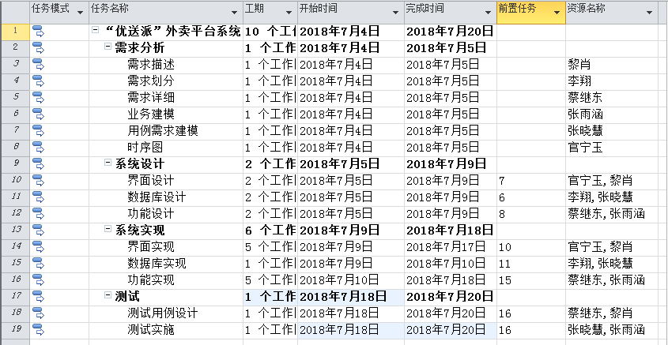
图5.1项目进度
5.2 项目进度的甘特图
